**防腐雷达液位计**

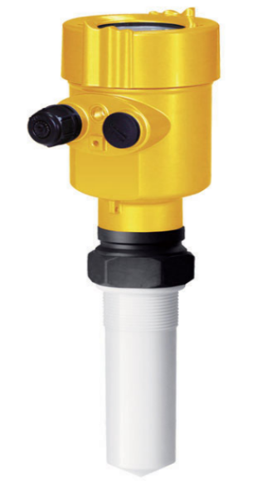

**4…20mA/HART-两线制(-40…130℃)**

**用于连续测量液位的雷达物位计**

**应用范围**

雷达物位计适用于强腐蚀性液体、有搅拌液体，例如：硫酸、盐酸、硝酸等溶液。

**产品特点**

◆ 波束角小，能量集中，具有更强抗干扰能力，大大

提高了测量精度和可靠性；

* 天线尺寸小，便于安装和加装防尘罩等天线防护装置；
* 测量盲区更小，对于小罐测量也会取得良好的效果；
* 波长更短，对小颗粒物质的料位测量更适合。

**功能**

高频微波脉冲通过天线系统发射并接受，雷达波以光速运行遇到被测介质表面，其部分能量被反射回来，被同一天线接收，发射脉冲与接收的脉冲的时间间隔与天线到被测介质表面的距离成正比的。运行时间可以通过电子部件被转换成物位信号。一种特殊的时间延伸方法可以确保极短时间内稳定和精确的测量。

**技术参数**

|  |  |
| --- | --- |
| 测量范围 | 10m |
| 测量精度 | ±5mm |
| 回波采样 | 100次/s |
| 过程温度 | -40...130℃ |
| 过程压力 | -0.1...0.3MPa |
| 过程连接 | 法兰、螺纹 |
| 工作电压 | 两线制（24vDC)  四线制（24vDC/220vAC) |

**材料**

棒式天线选用PTFE防腐材料。

**产品结构（单位：mm）**

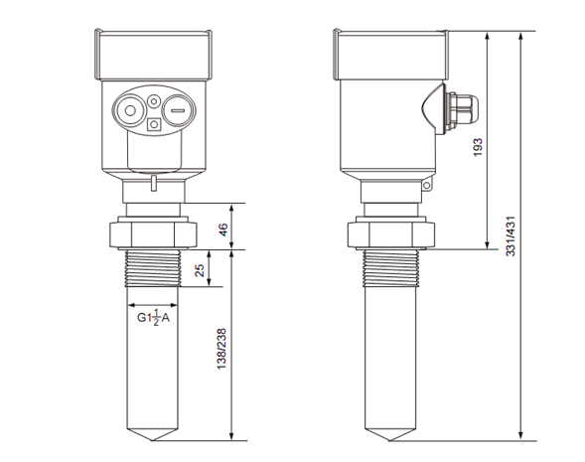

**产品选型：**YM-3802          
W   标准型（非防爆）  
i   本安型（Ex ia IIC T1～T6）  
天线型式/材料/过程温度  
T1   (R型)密封喇叭/PTFE/(-40～130)℃  
过程连接/材料  
G1  (F)螺纹  G1½A    
G2  (F)螺纹  1½ NPT  
G3  (L)法兰DN50/PTFE  
G4  (L)法兰D80/PTFE  
GX  特殊定制  
导波管选配  
D1   不选配  
D2   特殊定制  
电子组件  
S1   (4～20)mA/HART两线制  
S2   (4～20)mA/(22.8～26.4)V DC/HART两线/四线制  
S3   (198～242)V AC/HART四线制  
外壳/防护等级  
H1   铝/IP67  
H2   塑料/IP66  
H3   铝两腔/IP67  
H4   不锈钢316L/IP67  
  
现场显示/编程  
X   带  
W   不带